
Menetlustoimingu protokoll
Aeg ja ilmaolud (kuupäev ja vaatluse alguse ning lõpu kellaaeg, ilm, sademed, õhutemp.): | 29.10.2024 kell 10.08 selge ilm
Koht (riigitee number ja nimi, km, tee osa (pp, vp, telg), vald, küla, linn): | 25148 Rõuge-Kurgjärve-Haanja tee km 0,423
Eesmärk (protokolli koostamise eesmärk): | Teekaitsevööndisse nõuetele mittevastavalt paigaldatud liiklusvälise teabevahendi teekaitsevööndist eemaldamine või selle vastavusse viimine (ümbertõstmine asukohta kus oleks tagatud liiklusvälise teabevahendi ja liiklusmärgi omavaheline kaugus piki teed. Asulas vähemalt 25 m) Liiklusseaduse § 5³ esitatud nõuetega.
Osalejad (paikvaatluse läbiviijad): | Raul Goos
Vaadeldav objekt (n: ebaseaduslik mahasõit, kooskõlastamata reklaam, materjali ladustamine kaitsevööndis jms rikkumise aluseks olev objekt): | Teekaitsevööndisse loata paigaldatud liiklusväline teabevahend  „SOOJUSPUMBAD KONDITSIONEERID …“
Vaatlusel kasutatud töövahendid (n: mõõdulint, ELTRIP, fotoaparaat jms): | Mobiiltelefon Samsung Galaxy XCover 5 (foto tegemiseks). Eltrip ja mõõdulint.
Paikvaatluse tulemused (kohapeal tuvastatud asjaolud, rikkumise sisu kirjeldus, mõõtmistulemused, õigusnormi säte mida rikutakse): | 25148 Rõuge-Kurgjärve-Haanja tee km 0,423 vasakule poole kinnistu juurdesõidu teele on paigaldatud liiklusväline teabevahend „SOOJUSPUMBAD KONDITSIONEERID …“. Liiklusväline teabevahend paigaldatud tee kaitsevööndisse. Rõuge alevikus teekaitsevööndi laius on 10 meetrit. Liiklusväline teabevahend asub sõidutee äärest 5,6 meetri kaugusel ja asetseb risti tee teljega. Liiklusvälise teabevahendi ja liiklusmärgi nr 772 „Kolm teenust“ vaheline kaugus piki teed on 11 meetrit ning liiklusmärgi nr 745 „Kalastamiskoht“ vaheline kaugus piki teed 15 meetrit (lisatud foto).  Liiklusvälise teabevahendi paigaldamiseks teekaitsevööndisse ei ole taotletud Transpordiametist luba. Liiklusväliste teabevahendite paigaldus teekaitsevööndis ei vasta nõuetele. Liiklusväline teabevahend hajutab tähelepanu ja raskendab lähedalasuvate liiklusmärkide eristamist.  Rikutakse liiklusseaduse § 5³ nõudeid.
Ebaseadusliku tegevusega:

Ohustatakse teed või selle korrakohast kasutamist
x
Takistatakse tee hooldamist

Kaasneb oht inimese elule, tervisele või varale
x
Muu: vastuolus liiklusvälise teabevahendi paigaldusnõuetega.
See seisneb:
Liiklusväline teabevahend hajutab liikleja tähelepanu liiklusmärkide nr 772 „Kolm teenust“ ja nr 745 „Kalastamiskoht“ lähedal ning raskendab liikluskorraldusvahendi eristamist.
Liiklusväline teabevahend on paigaldatud kinnistu juurdepääsuteele kus see takistab juurdepääsutee kasutamist.
Teadmiseks
(taustainfo jms):
Esitatud taotlused

Lisad (fotod, skeemid jms):

Foto teabevahendist

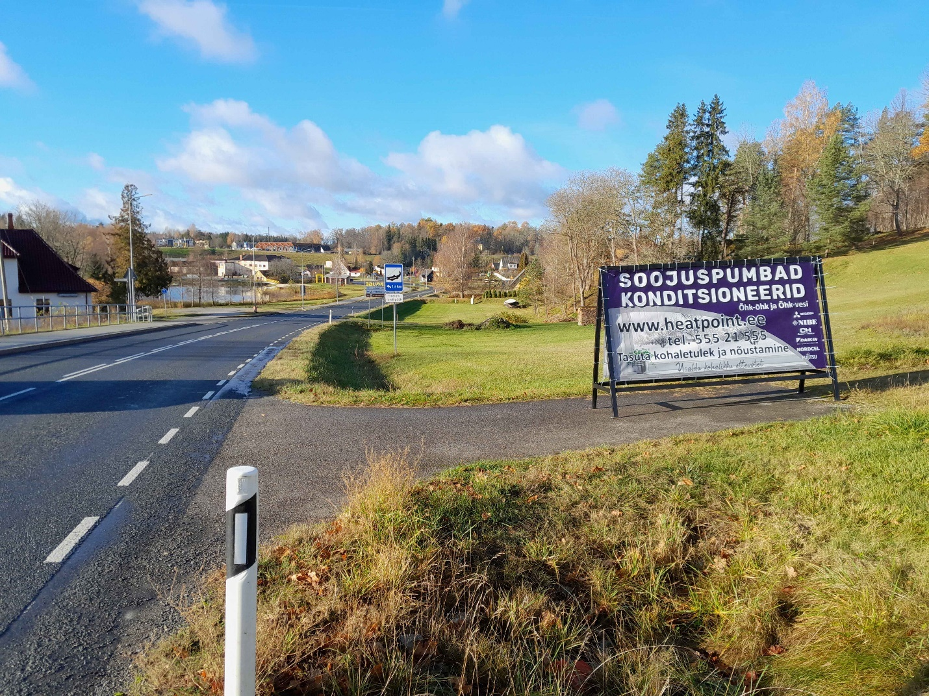

Koostas: Raul Goos
liikluskorraldaja
teehoiuteenistuse lõuna osakond

